扇町クリーンセンタードッグラン 利用申請書

利用日：令和６年 月 日

飼い主欄 | 氏 名
 | 住 所
 | 連絡先
飼い犬欄 | 愛犬名
 | 犬 種
 | 体 重
証明書関係 |  | 狂犬病予防注射済票 ・ 狂犬病予防注射済証 ・ 愛犬手帳
入場時間 |  | 10時台・11時台・12時台・13時台・14時台・15時台

【利用時の主な注意事項】
・飼い主１人につき、飼い犬２頭まで入場可能です。
・飼い主及び犬の食事は不可です（水分補給は可能です）。
・ボール等の遊具の使用は不可です。
・制限時間はありません。混雑時は譲り合ってください。
・糞の処分や排尿後の処理（水撒き）は、飼い主が行ってください。
・飼い犬が他の飼い主や犬を咬んだ際は、飼い主が翌月曜日以降に必ず小田原保健福祉事務所（0465-32-8000）に連絡してください。
・ドッグラン内でのトラブル（飼い主の不注意による脱走、負傷、盗難等）について、管理者は一切の責任を負いません。
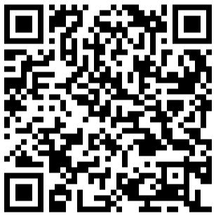
・その他「扇町クリーンセンタードッグラン 利用規約」を遵守してください。

※ 利用規約はこちらからご覧いただけます➡

□上記、注意事項に同意いたします。

